ЧĂВАШ РЕСПУБЛИКИ  КОМСОМОЛЬСКИ РАЙОНĚ  ХИРТИ СĔНТĔР ЯЛ | 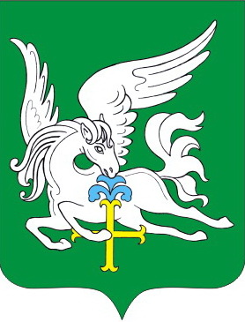 | ЧУВАШСКАЯ РЕСПУБЛИКА  КОМСОМОЛЬСКИЙ РАЙОН
ЧĂВАШ РЕСПУБЛИКИ  КОМСОМОЛЬСКИ РАЙОНĚ  ХИРТИ СĔНТĔР ЯЛ |  | АДМИНИСТРАЦИЯ  ПОЛЕВОСУНДЫРСКОГО  СЕЛЬСКОГО  ПОСЕЛЕНИЯ  ПОСТАНОВЛЕНИЕ  08.05.2020 № 20  д. Полевой Сундырь
ПОСЕЛЕНИЙĔН
АДМИНИСТРАЦИЙЕ
ЙЫШĂНУ
08.05. 2020 № 20
Хирти Сĕнтĕр ялě
О внесении изменений в постановление администрации Полевосундырского сельского поселения Комсомольского района Чувашской Республики «Об утверждении Порядка применения к муниципальным служащим администрации Полевосундырского сельского поселения взысканий за совершение коррупционных правонарушений»

В соответствии с Федеральным законом от 16 декабря 2019 г. № 432-ФЗ «О внесении изменений в отдельные законодательные акты Российской Федерации в целях совершенствования законодательства Российской Федерации о противодействии коррупции» администрация Полевосундырского сельского поселения Комсомольского района Чувашской Республики п о с т а н о в л я е т:
1. Пункт 4 Порядка применения к муниципальным служащим администрации Полевосундырского сельского поселения взысканий за совершение коррупционных правонарушений, утвержденного постановлением администрации Полевосундырского сельского поселения Комсомольского района Чувашской Республики от 24 сентября 2018 года № 46 «Об утверждении Порядка применения к муниципальным служащим администрации Полевосундырского сельского поселения взысканий за совершение коррупционных правонарушений», изложить в следующей редакции:
«4. Взыскания, предусмотренные статьями 14.1, 15 и 27 Федерального закона от 2 марта 2007 года № 25-ФЗ «О муниципальной службе в Российской Федерации», применяются не позднее шести месяцев со дня поступления информации о совершении муниципальным служащим коррупционного правонарушения, не считая периодов временной нетрудоспособности муниципального служащего, нахождения его в отпуске, и не позднее трех лет со дня совершения им коррупционного правонарушения. В указанные сроки не включается время производства по уголовному делу.».
2. Настоящее постановление вступает в силу после дня его официального опубликования.

Глава сельского поселения Г.Е.Ефремов

